A5
Apéndice A5
Programas de ejemplo

Se han escrito varios programas en ensamblador que muestran el funcionamiento de los componentes que incorpora el simulador. Realizar el negativo de una imagen de niveles de gris cargada en memoria o implementar el juego de la serpiente (snake en inglés) son algunos ejemplos que pasamos a comentar en las secciones siguientes.

Demostración:
Nombre: negativo.asm
Procesador: 8085

Dispositivos: Pantalla Grafica (256)
Líneas: 28
Descripción:
Programa de muestra que invierte la imagen actual en pantalla.

.org 100H

mvi H, 10H
mvi L, 00H ; en HL la posicion de memoria

otro:
mvi a, FFh
SUB M

mov M, a
INX H
;comprueba parte alta
mvi a, 4EH
cmp H
JZ comprueba_LO
jmp otro

comprueba_LO: ; comprueba parte baja
mvi a, 80h
cmp L
JZ fin
jmp otro

fin:
hlt
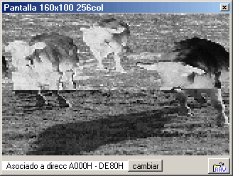

Demostración:
Nombre: leds.asm
Procesador: 8085

Dispositivos: Panel de Leds (1 linea)
Generador de Interrupciones
Líneas: 47
Descripción:
Programa que genera un movimiento ordenado y oscilante de una luz mediante un vector de leds.

;LUZ COCHE FANTASTICO
;
; requiere led en puerto 0
; interrupcion rst 7.5 cada 1 segundo

.org 1000h

mvi c,128
mov d,0
salto:
mov a,c
out 0h
jmp salto

.org 003ch
;Subrutina cada 1 segundo
sub:
mov a,d
cpi 0
jnz mub

mov a,c ;direccion -->
rar
mov c,a
mov a,c
cpi 0
jnz rub
mvi c,1
mvi d,1

mub:
mov a,c ;direccion <--
ral
mov c,a
mov a,c
cpi 0
jnz rub
mvi c,128
mvi d,0

rub:
ei
ret

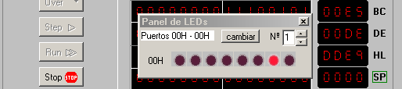

Ejemplo de una utilidad:
Nombre: pantalla.asm
Procesador: 8085

Dispositivos: Pantalla de Texto

Teclado
Generador de Interrupciones por teclado
Líneas: 59
Descripción:
Simulación de un terminal de texto.

; Ejemplo de programa
; Simulador de terminal
; Asociado a interrupción TRAP

.define
texto E000h
tamtexto 25*40
.org 1000h

; -------------------------------
; PROGRAMA PRINCIPAL
; -------------------------------

mvi B, E0h
mvi C, 00h
call clear_all
bucle:
jmp bucle

.org 0024h ; Direccion de interrupción TRAP

; -------------------------------
; RUTINA QUE LEE DEL TECLADO Y ESCRIBE EN MEMORIA
; -------------------------------
in 00h
cpi 0
jz no_tecla
stax B
inx B
no_tecla:
ret

clear_all:
LXI H, texto ;cargamos origen
LXI D, texto+tamtexto ;cargamos fin
repite_c:
MVI A,32
MOV M,A ;borrar punto de memoria
INX H ;incrementar direccion
call comparador
cpi 1
jz fin_clear
jmp repite_c
fin_clear:
ret

comparador: ;compara DE con HL (en 16 bits). Devuelve A=1 si igual
MOV A,E
CMP L
JNZ no_igual
MOV A,D
CMP H
JNZ no_igual
MVI A, 1
ret
no_igual:
MVI A,0
ret

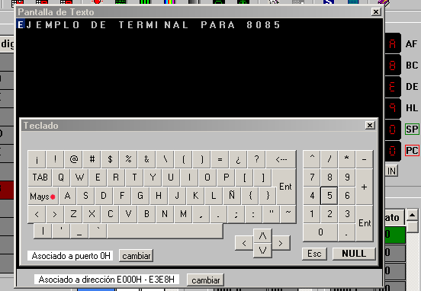

Ejemplo de una utilidad:
Nombre: Reloj.asm
Procesador: 8085

Dispositivos: Visualizador de 7 segmentos
Generador de Interrupciones
Líneas: 83
Descripción:
Programa que convierte a un 8085 en un reloj digital con segundero y minutero.

; Ejemplo de programa
; Reloj digital
; Asociado a interrupción TRAP

.data DDh
DB 77h, 44h, 3Eh, 6Eh, 4Dh, 6Bh, 7Bh, 46h, 7Fh, 4Fh ;digitos sin punto
DB F7h, C4h, BEh, EEh, CDh, EBh, FBh, C6h, FFh, CFh ;digitos con punto

.org 1000h

; -------------------------------
; PROGRAMA PRINCIPAL
; -------------------------------
mvi B, 00h
mvi C, DDh
mvi D, 00h
mvi E, DDh
mvi L, E7h
mvi H, DDh
mvi A, 77h
out 6d
out 7d
out 4d
mvi A, F7h
out 5d
bucle:
jmp bucle

.org 0024h ; Direccion de interrupción TRAP

; -------------------------------
; RUTINA QUE AUMENTA EL TIEMPO
; -------------------------------
ldax B
cpi 4Fh
jz suma_segundo
inx B
ldax B
out 7d
ret
suma_segundo:
mvi C,DDh
ldax B
out 7d
ldax D
cpi 6Bh
jz suma_minuto1
inx D
ldax D
out 6d
ret
suma_minuto1:
mvi E, DDh
ldax D
out 6d
mov D, C
mov C, L
ldax B
cpi CFh
jz suma_minuto2
inx B
ldax B
out 5d
mov L, C
mov C, D
mov D, 00h
ret
suma_minuto2:
mvi L, E7h
mov D, C
mov C, L
ldax B
out 5d
mov D, C
mov C, H
inx B
ldax B
out 4d
mov H, C
mov C, D
mov D, 00h
ret

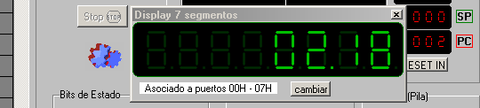

Ejemplo de un Juego Interactivo:
Nombre: Snake.asm
Procesador: 8085

Dispositivos: Teclado
Pantalla Grafica
Generador de Interrupciones
Líneas: 236
DESCRIPCIÓN:
Conocido juego de la serpiente, consiste en comer los puntos de comida si mordernos a nosotros mismos.

; Ejemplo de Programa en ensamblador para el simulador de 8085
; SNAKE 8085
; Comer sin mordenos a nosotros mismos

.define
memVideo A000h ;Origen de la memoria de Video
sizeVideo 160*100 ;Tamaño de la memoria de Video
mitadVideo memVideo+sizeVideo/2 ;Posicion intermedia
teclado 0h ;Puerto del teclado
up (-160)&FFFFh
down 160
left -1
right 1
tecla_up 1Eh
tecla_down 1Fh
tecla_left 11h
tecla_right 10h
comienzo mitadVideo+80

.data 0b
cuanto: dB 10h
cola: dW comienzo
pos: dB 0
pos_pantalla: dW memVideo+580H,memVideo+1000H,memVideo+2500H,memVideo+3000H

.org 500H
; call clear_all
LXI H, comienzo
call pon_comida
repite:
IN teclado
jmp repite

comparador: ;compara DE con HL (en 16 bits). Devuelve A=1 si igual
MOV A,E
CMP L
JNZ no_igual
MOV A,D
CMP H
JNZ no_igual
MVI A, 1
ret
no_igual:
MVI A,0
ret

compar_inf: ;compara DE con HL (en 16 bits). Devuelve A=1 si menor DE
MOV A,D
CMP H
JM menor
JZ comp_menor
MVI A, 0
ret
menor:
MVI A,1
ret
comp_menor:
MOV A,E
CMP L
JM menor
MVI A, 0
ret

compar_sup: ;compara DE con HL (en 16 bits). Devuelve A=1 si mayor DE
MOV A,H
CMP D
JM menor
JZ comp_menor2
MVI A, 0
ret
menor2:
MVI A,1
ret
comp_menor2:
MOV A,L
CMP E
JM menor2
MVI A, 0
ret

clear_all:
LXI H, memVideo ;cargamos origen memoria video
LXI D, memVideo+sizeVideo ;cargamos fin memoria video
repite_c:
MVI A,0
MOV M,A ;borrar punto de memoria
INX H ;incrementar direccion
call comparador
cpi 1
jz fin_clear
jmp repite_c
fin_clear:
ret

moverse: ;en registro A el movimiento
CPI tecla_up
cz haz_arriba
CPI tecla_down
cz haz_abajo
CPI tecla_left
cz haz_izqda
CPI tecla_right
cz haz_decha
ret

comprobador: ;comprueba que no se excede de la memoria de video

LXI D, memVideo
call compar_sup
cpi 1 ;Si es 0 es q DE no es mayor que HL
jz fin
LXI D, memVideo+sizeVideo
call compar_inf
cpi 1 ;Si es 0 es que DE no es menor que HL
jz fin
ret

haz_arriba: ;moverse arriba
LXI D, up
call pon_punto
ret

haz_abajo: ;moverse abajo
LXI D, down
call pon_punto
ret

haz_izqda: ;moverse izda
LXI D, left
call pon_punto
ret

haz_decha: ;moverse decha
LXI D, right
call pon_punto
ret

pon_punto:
DAD d
call comprobador
mov A,M
cpi FFh
jz fin
cpi FFh/2
CZ pon_comida
MVI M, FFh ;pintar
call comp_borra
ret

comp_borra:
push psw
LDA cuanto
cpi 0
jz borra_punto ; si el cuanto es 0 hay que borrar
DCR a
STA cuanto ; decrementamos y almacenamos el cuanto
pop psw
ret

borra_punto:
push h
push d
lhld cola
LXI d, up ; mirar arriba
DAD d
mov a,M
cpi FFh ;si hay punto hay que borrarlo
jz elimina
lhld cola
LXI d, down ; mirar abajo
DAD d
mov a,M
cpi FFh ;si hay punto hay que borrarlo
jz elimina
lhld cola
LXI d, left ; mirar izquierda
dad d
mov a,M
cpi FFh ;si hay punto hay que borrarlo
jz elimina
lhld cola
LXI d, right ; mirar izquierda
DAD d
elimina:
MVI a, 00h
mov M,a
SHLD cola ;almacenamos la nueva cola
pop d
pop h
pop psw
ret ;regresa al call de comp_borra

pon_comida:
push psw
push d

LDA cuanto
adi 10h
STA cuanto

LDA pos ;cargamos la posicion actual
rlc
Mov e,a
rrc
Mvi d,0
INR a ;incrementamos el desplazamiento
ANI 11b ;impedimos que sea mayor que 4
STA pos ;guardamos la posicion actual

push h
LXI h, pos_pantalla
DAD d
Mov E,M
INX h
Mov D,M
XCHG ;ya tenemos la direccion en HL
mvi a, FFh/2
mov M, a ;coloreamos el punto

pop h ;recuperamos lo guardado
pop d
pop psw
ret

fin:
hlt

.org 3Ch ;Interrupcion del timer (RST 7.5)
call moverse
EI
Ret
